[政务信息]

博罗县农技推广中心领导迅速到挂钩村
指导防台风工作
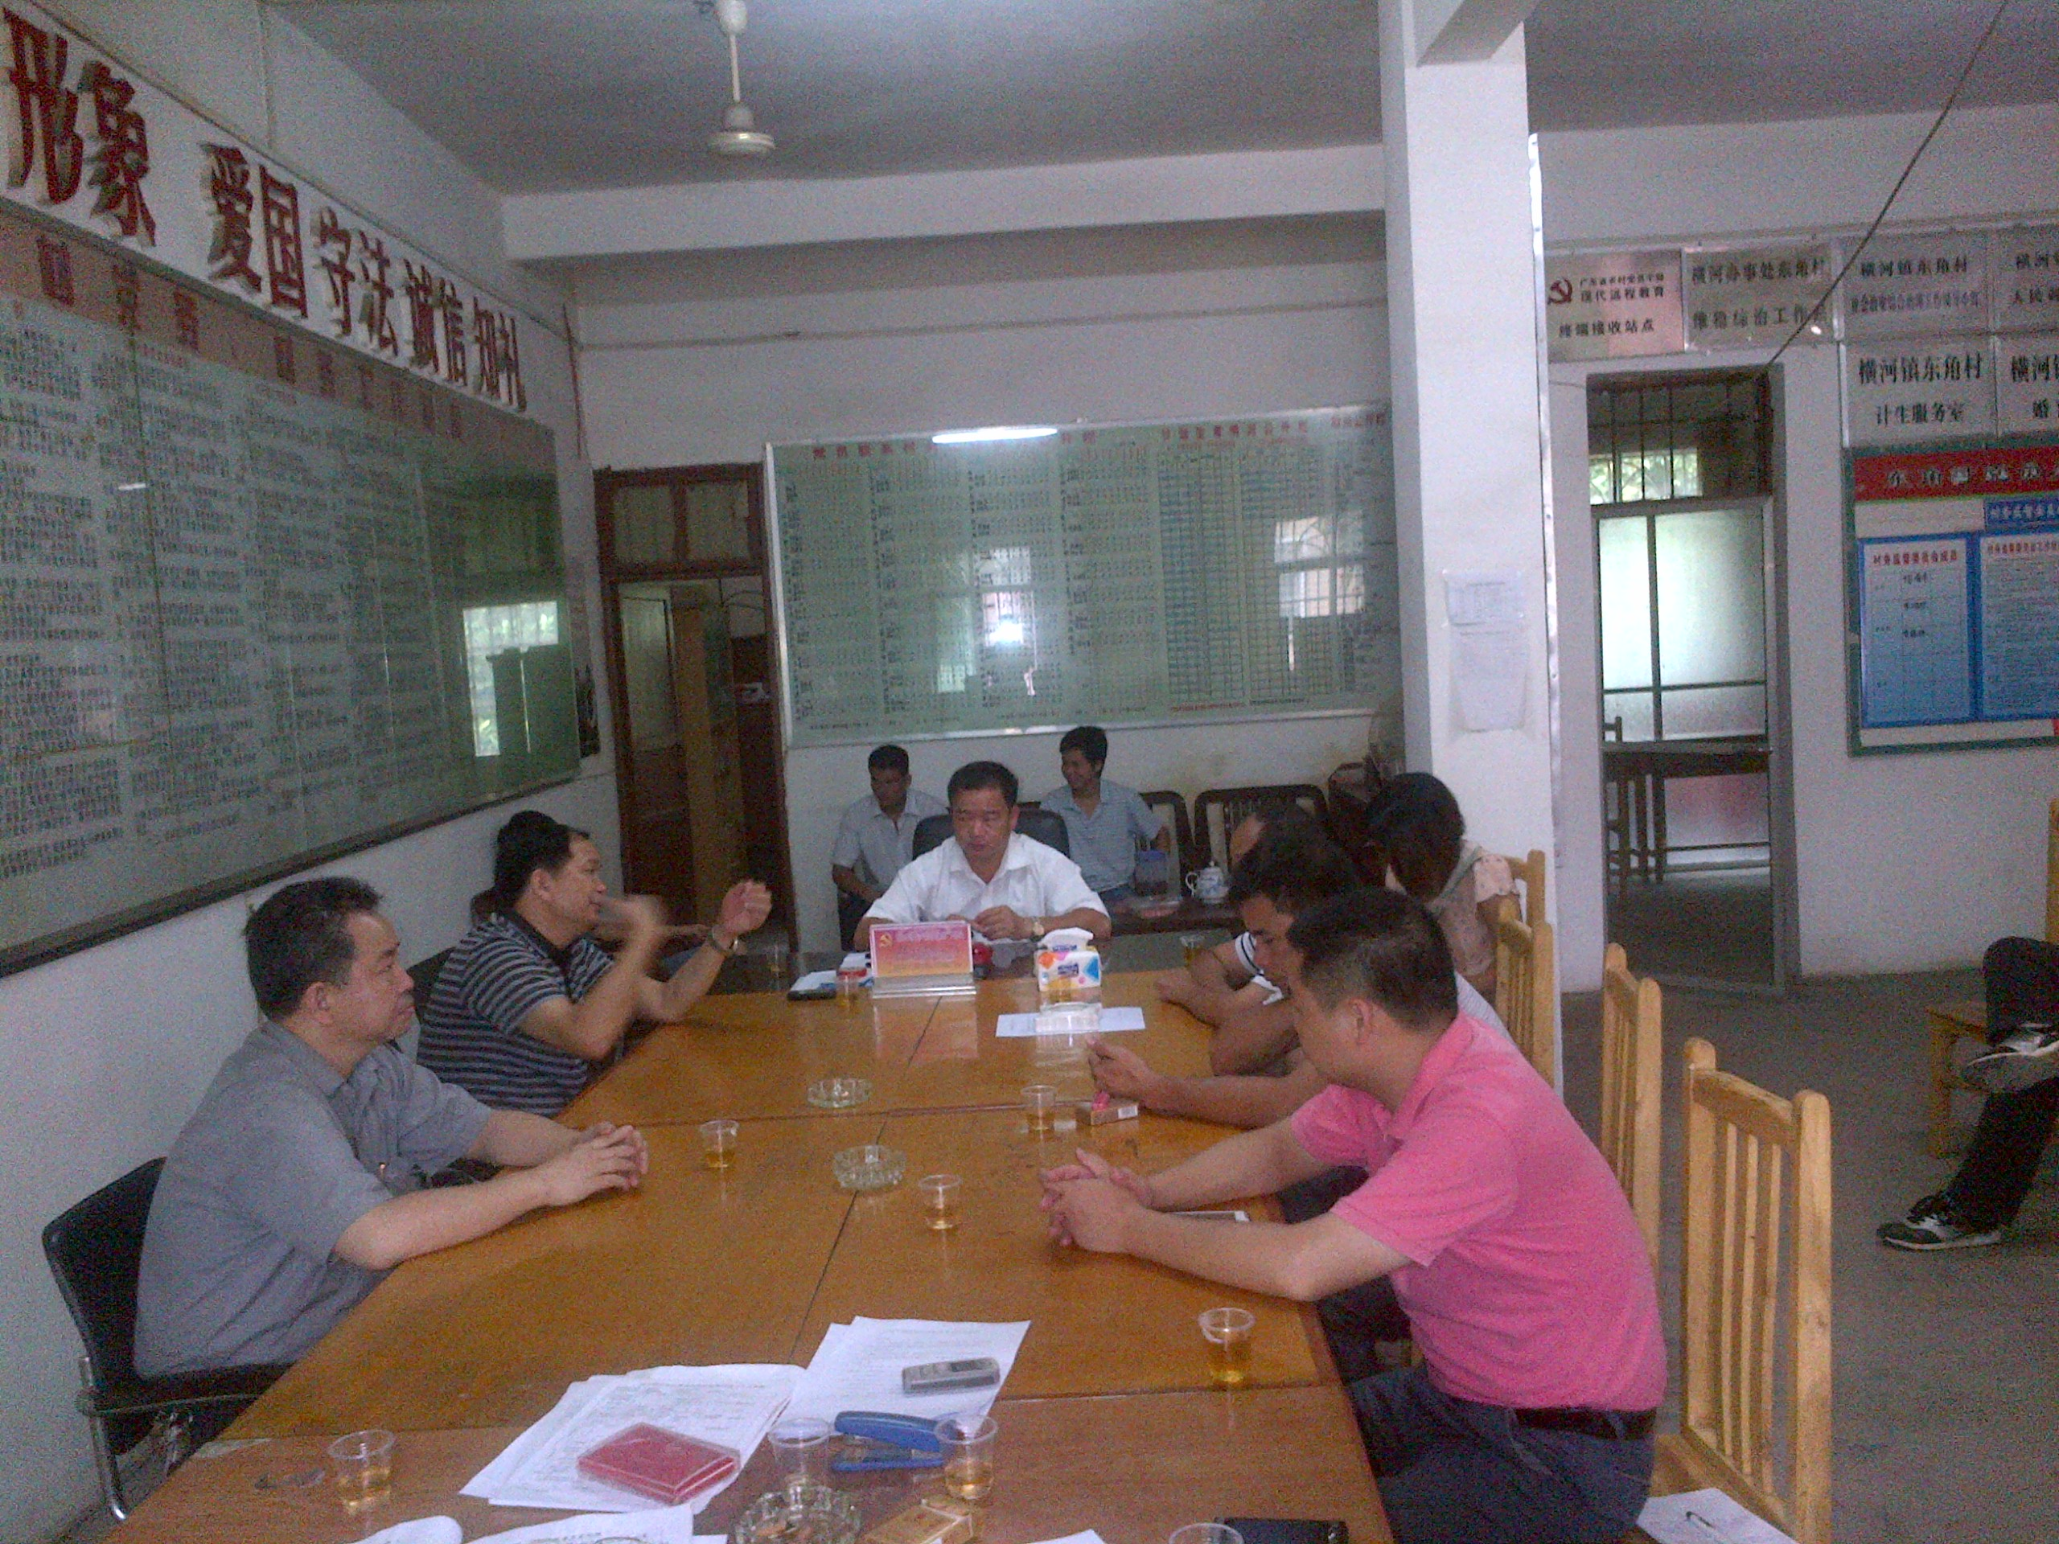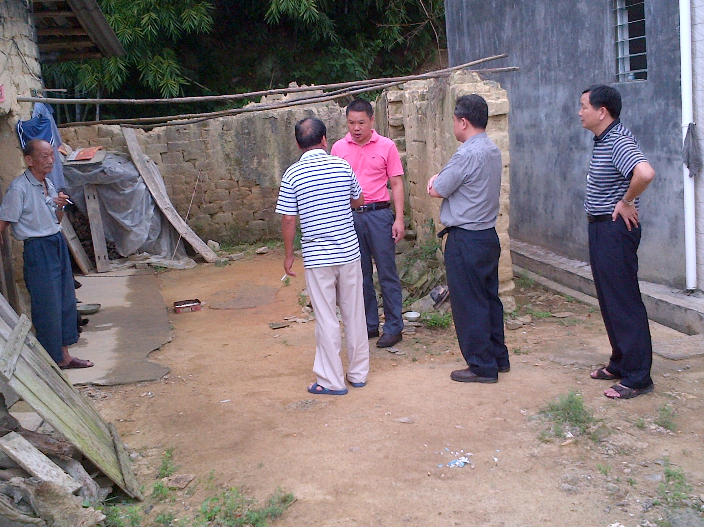
9月22日上午，县农技推广中心副主任杨少波、卢美成率队到横河镇东角村指导防台风保安全工作。指导组一到村委就召开指导防台风工作会议，听取村委的汇报，了解村里主要存在的问题。
会上，指导组肯定了东角村委会的工作，并对台风“天兔”的防御工作提出了几点意见和建议：一是正确认识台风“天兔”的危害及防御形势；二是贯彻安全第一的思想，在防御台风的工作中，必须确保人员财产安全；三是加大对“五保户”及危房旧房住户的思想工作力度，确保在“天兔”到来前，全部撤离；四是认真到各村小组落实“防台风保安全”的宣传工作，尤其是路况复杂的村小组。
会后，指导组成员与村委会干部分头到各村小组、“五保户”及危房旧房住户做思想工作，以确保人民群众的生命安全。

博罗县农业技术推广中心
朱文忠 邓灿武
二O一三年九月二十二日

